Министерство науки и высшего образования Российской Федерации Пермский Национальный Исследовательский Политехнический Университет Кафедра ИТАС

**ОТЧЕТ ПО ЛАБОРАТОРНОЙ РАБОТЕ №2**

по дисциплине **«Системное программирование»**

Тема: **Построение схем программ**

Вариант №10

**Выполнил** студент гр. РИС-19-1б

Люкина Диана Сергеевна

**Проверил** доцент кафедры ИТАС

Полевщиков Иван Сергеевич

Пермь, 2021 год

**Задание к работе**

Для каждой из четырех задач, выполненных в рамках лабораторной работы №1, построить стандартную схему программы в графовой форме.

**Задача №1**

* 1. **Постановка задачи**

Написать программу для вычисления значения выражения:

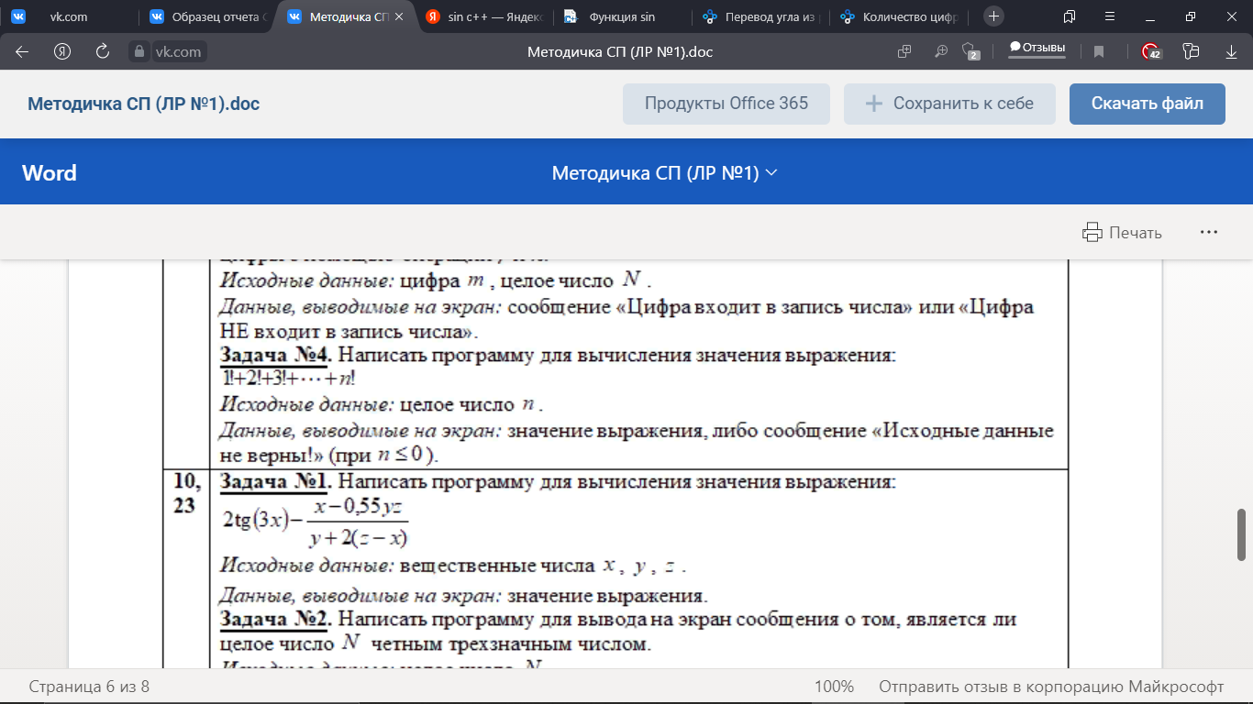

*Исходные данные:* вещественные числа x, y, z.

*Данные, выводимые на экран:* значение выражения.

* 1. **Код программы**

#include<iostream>

#include<cmath>

using namespace std;

int main()

{

setlocale(LC_ALL, "Russian");

int x, y, z;

cout << "1 задача" << "\n";

cout << "Вычисление значения выражения (10 вариант)" << "\n\n";

cout << "Введите значения для тех переменных:" << "\n";

/* Start(x, y, z) */

cout << "x = "; cin >> x;

cout << "y = "; cin >> y;

cout << "z = "; cin >> z;

int result, znamen, injection;

znamen = y + 2 * (z - x); // y1 := f1(x, y, z)

injection = 3 * x; // y2 := f2(x)

try {

if (znamen == 0) // p(y1)

throw "Знаменатель равен нулю. Выражение не имеет результата"; // Stop(a)

if (injection % 90 == 0 && injection % 180 != 0) // q(y2)

throw injection; // Stop(y2)

result = 2 * tan(injection) - (x - 0.55 * y * z) / znamen; // y3 := f3(y2, x, y, z, y1)

cout << "\nРезультат выражения = " << result; // Stop(y3)

}

catch (const char* exception) {

cout << "Errow: " << exception << "\n";

}

catch (double i) {

cout << "Error: " << "при значении угла " << i << " тангенс бесконечный";

}

}

* 1. **Стандартная схема программы в графовой форме**

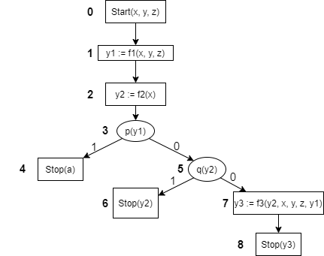

**Задача №2.**

**2.1 Постановка задачи**

Написать программу для вывода на экран сообщения о том, является ли целое число *N* четным трехзначным числом.

*Исходные данные*: целое число *N*.

*Данные, выводимые на экран*: сообщение «Число является четным трехзначным» или «Число НЕ является четным трехзначным».

**2.2 Код программы**

#include<iostream>

#include<cmath>

using namespace std;

int main()

{

setlocale(LC_ALL, "Russian");

cout << "\n\n" << "2 задача" << "\n";

int N;

cout << "Введите целое число N > "; cin >> N; //Start(x)

string evenNumber = (N > 99 && N < 1000 && (N % 2) == 0)/* p(x) */ ? "Число является четным трехзначным"/* Stop(a) */ : "Число НЕ является четным трехзначным"/* Stop(b) */;

cout << evenNumber;

}

**2.3. Стандартная схема программы в графовой форме**

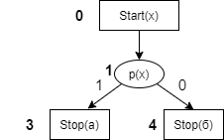

**Задача №3**

**3.1 Постановка задачи**

Написать программу для вывода на экран сообщения о том, образуют ли цифры данного числа *N* строго возрастающую последовательность.

*Примечание:* При написании программы использовать разбиение целого числа на цифры с помощью операций / и %.

*Исходные данные:* целое число *N*.

*Данные, выводимые на экран:* сообщение «Цифры числа образуют строго возрастающую последовательность» или «Цифры числа НЕ образуют строго возрастающую последовательность».

**3.2 Код программы**

#include<iostream>

#include<cmath>

using namespace std;

int main()

{

setlocale(LC_ALL, "Russian");

cout << "\n\n 3 задача \n";

int N, prevDigit, lastDigit;

cout << "Введите N > "; cin >> N; // Start(x)

string ascendingDigits = "Цифры числа образуют строго возрастающую последовательность\n"; // z:= b

prevDigit = N % 10; // y1 := f1(x)

while (N > 0) { // p(x)

N /= 10; // x := f2(x)

lastDigit = N % 10; // y2 := f3(x)

if (lastDigit >= prevDigit) { // p(y2, y1)

ascendingDigits = "Цифры числа НЕ образуют строго возрастающую последовательность\n"; // z := c

break;

}

prevDigit = lastDigit; // y1 := y2

}

cout << ascendingDigits; // Stop(z)

}

**3.3. Стандартная схема программы в графовой форме**

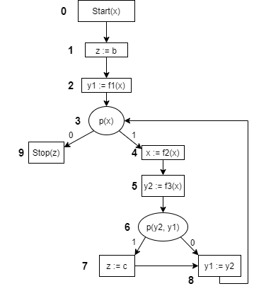

**Задача №4**

**4.1. Постановка задачи**

Написать программу для вычисления значения выражения:

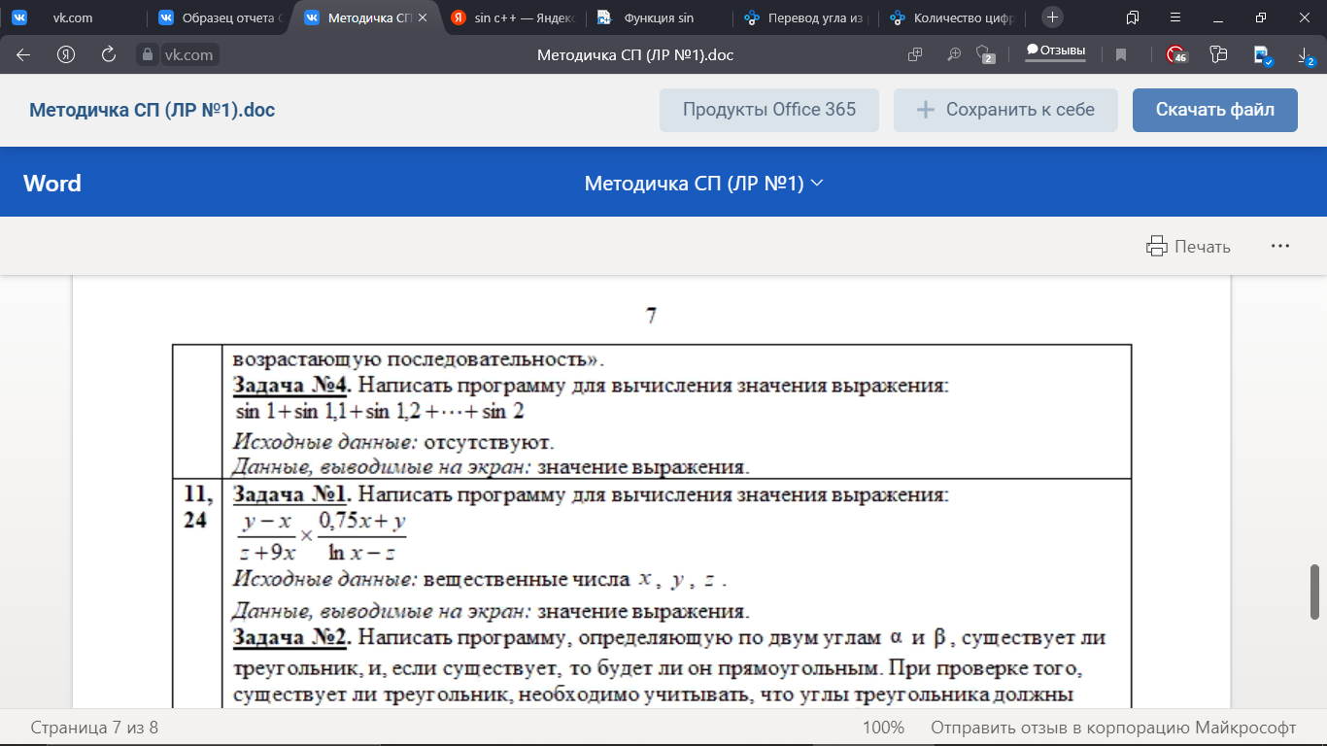

*Исходные данные:* отсутствуют

*Данные, выводимые на экран:* значение выражения

**4.2 Код программы**

#include<iostream>

#include<cmath>

using namespace std;

int main()

{

setlocale(LC_ALL, "Russian");

cout << "4 задача\n\n";

double result = 0; // y := a

for (int i = 10 /* z := b */; i <= 20 /* p(z, c) */; i++ /* z := f1(z) */) {

result += sin((float)i / 10); // y := f(y, z)

}

cout << "Результат выражения: " << result; // Stop(y)

return 0;

}

**4.3 Стандартная схема программы в графовой форме**

